SEDUTAN MENARIK
DARI PERIBAHASA AL-QURAN

Oleh :
Hj. Ahmad bin Ismail
Akademi Islam
KUIS

Abstrak
Al-quranul Karim adalah mukjizat teragung anugerah Allah swt kepada Rasulullah saw untuk menjadi rujukan baginda dalam membentuk masyarakat muslim yang peka dengan tanggungjawab terhadap diri sendiri, agama, bangsa dan ummah.Manakala peribahasa dalam apa jua bahasa dan bangsa, adalah kata-kata ringkas,padat, sarat dengan pengertian, makna yang tersurat dan tersurat. Ia adaalah garapan satu-satu masyarakat atau bangsa untuk menyatakan pengalaman, pemikiran,pemerhatian, peristiwa dan luahan hati yang cukup bernilai apatah lagilah jika peribahasa itu diwahyukan langsung dari Allah swt meneusi Kitab Suci Al-Quran – ul- Karim. Oleh itu, peninggalan khazana al-Quran yang suci ini ini perlu diteliti, dihayati dan dipergunakan. Peribahasa yang tergarap dalam Kitab Suci Al-Qura:anul Karim amat tepat, menarik dan indah dari segi makna, bahasa dan kandungannya kerana ianya langsung dari Allah swt, Yang Maha Pencipta .Kajian ini akan cuba menghayati unsur-unsur itu dengan membawa beberapa contoh sahaja.

Kata Kunci : Sedutan Menarik. Peribahasa Al-Qura.

PENDAHULUAN

1. Al-Qura-ul Karim adalah himpunan wahyu Allah swt yang diturunkan secara sedikit demi sedikit kepada Nabi Muhammad saw melalui Malaikat Jibril as. Ia diwahyukan kepada Rasulullah saw sebagai panduan untuk baginda memimpin umatnya menjadi umat yang cemerlang dalam kehidupan duniawi dan ukhrawi, umat contoh dan menjadi saksi kepada uamat-umat lain. Firman Allah swt yang bermaksud:
Dan demikianlah (sebagaimana Kami telah memimpin kamu ke jalan yang lurus), Kami jadikan kamu (wahai umat Muhammad) satu umat yang pilihan lagi adil, supaya kamu layak menjadi orang yang memberi keterangan kepada umat manusia (tentang yang benar dan yang salah)……..

Al-Quran adalah kitab perlembagaan, hidayah, pendidikan. Bukan sekadar mengandungi hukum hakam sahaja tetapi sarat dengan pedoman untuk dijadikan ikutan yang lengkap dan menyeluruh dalam kehidupan manusia yang berhadapan dengan berbagai masalah dan kepentingan.

Ghazali Darusalam (2004) dalam bukunya Pedagogi Pendidikan Islam ada membahwa kata-kata Abu Hasan : Pada hakikatnya al-Quran merupoakan perbendaharaan yang besar untuk kebudayaan manusia, terutama bidang kerohanian. Ia pada umumnya adalah merupakan kitab pendidikan, kemasyarakatan, akhlak dan kerohanian.

2. Peribahasa : Peribahasa dalam pengertian umum adalah pati atau intisari kata-kata hikmat. Dalam apa jua bangsa dan bahasa pun peribahasa adalah cerminan minda bangsa tersebut. Ia lahir dari pengalaman, ilmu, pemerhatian kepada persekitaran sekeliling mereka. Ia diucapkan dalam bentuk yang ringkas, kemas dan bernas, menarik, sedap didengar dan mempunyai pengaruh yang mendalam dalam jiwa bangsa itu. Atas dasar ini, peribahasa akan diterima pakai

3. Peribahasa Dalam al-Quran
Dalam kitab suci al-Quran-ul-Karim, Allah swt. mendatangkan banyak peribahasa untuk menjadi panduan manusia keseluruhannya. Dengan peribahasa, manusia agak mudah memahaminya.

Merujuk kepada peribahasa-peribahasa dalam al-Quran, ada penulis yang menyebut beberapa cirinya, antaranya:
i- Peribahasa berbentuk hakiki dan berbentuk andaian.
Bentuk hakiki seperti firman Allah swt:
﴿كَمَنْ مَثَلُهُ فِي الظُّلُمَاتِ﴾
(adakah orang yang demikian keadaannya) sama seperti yang tinggal tetap di dalam gelap-gelita (kufur), (al-Ana:m : 1220)
Bentuk andaian seperti firman Allah swt:
﴿مثل الذين حملوا التوراة ثم لم يحملوها كمثل الحمار يحمل أسفارا﴾
bandingan orang-orang (Yahudi) yang ditanggungjawab dan ditugaskan (mengetahui dan melaksanakan hukum) Kitab Taurat, kemudian mereka tidak menyempurnakan tanggungjawab dan tugas itu, samalah seperti keldai yang memikul bendela Kitab-kitab besar (sedang ia tidak mengetahui kandungannya) (al-Jumuah : 5 )

ii. Kiasan Sebandingan seperti firma Allah :
﴿ يَا أَيُّهَا الَّذِينَ آَمَنُوا اجْتَنِبُوا كَثِيراً مِنَ الظَّنِّ إِنَّ بَعْضَ الظَّنِّ إِثْمٌ وَلَا تَجَسَّسُوا وَلَا يَغْتَبْ بَعْضُكُمْ بَعْضاً أَيُحِبُّ أَحَدُكُمْ أَنْ يَأْكُلَ لَحْمَ أَخِيهِ مَيْتاً فَكَرِهْتُمُوهُ وَاتَّقُوا اللَّهَ إِنَّ اللَّهَ تَوَّابٌ رَحِيمٌ ﴾
Wahai orang-orang yang beriman! Jauhilah kebanyakan dari sangkaan (supaya kamu tidak menyangka sangkaan yang dilarang) kerana sesungguhnya sebahagian dari sangkaan itu adalah dosa; dan janganlah kamu mengintip atau mencari-cari kesalahan dan keaiban orang; dan janganlah setengah kamu mengumpat setengahnya yang lain. Adakah seseorang dari kamu suka memakan daging saudaranya yang telah mati? (Jika demikian keadaan mengumpat) maka sudah tentu kamu jijik kepadanya. (Oleh itu, patuhilah larangan-larangan yang tersebut) dan bertaqwalah kamu kepada Allah; sesungguhnya Allah Penerima taubat, lagi Maha mengasihani. (al-Hujura:t : 12)

iii. Peribahjasa dwi rupa : Jelas dan Tersembunyi.
Peribahasa Jelas : adalah peribahasa yang jelas menyerupai bentuk perbandingan dengan menggunakan perkataan (المثل) seperti firman Allah swt:
﴿مَثَلُهُمْ كَمَثَلِ الَّذِي اسْتَوْقَدَ نَاراً فَلَمَّا أَضَاءتْ مَا حَوْلَهُ ذَهَبَ اللّهُ بِنُورِهِمْ وَتَرَكَهُمْ فِي ظُلُمَاتٍ لاَّ يُبْصِرُونَ ﴾
Perbandingan hal mereka (golongan yang munafik itu) samalah seperti orang yang menyalakan api; apabila api itu menerangi sekelilingnya, (tiba-tiba) Allah hilangkan cahaya (yang menerangi) mereka, dan dibiarkannya mereka dalam gelap-gelita, tidak dapat melihat (sesuatu pun). (al-Baqarah : 17)

Peribahasa Tersembunyi : adalah peribahasa yang tidak jelas menyebut perkataan ((المثل seperti firman Allah swt:
﴿لافَارِضٌ وَلَا بِكْرٌ عَوَانٌ بَيْنَ ذَٰلِكَ﴾
Bahawa (lembu betina) itu ialah seekor lembu yang tidak terlalu tua dan tidak terlalu muda, pertengahan (umurnya) di antara itu; (al-Baqaarah : 68)

iv. Peribahasa yang biasa diguna pakai dalam semua keaadaan dan masa dan tidak berubah-ubah, seperti firman Allah swt:
﴿ الْآنَ حَصْحَصَ الْحَقُّ ﴾
"Sekarang ternyatalah kebenaran (yang selama ini tersembunyi),(Yusus : 51)

v. Semata-mata peribahasa yang menyentuh secara umum sahaja. Seperti firman Allah swt:
﴿وَاضْرِبْ لَهُمْ مَثَلَ الْحَيَاةِ الدُّنْيَا كَمَاءٍ أَنْزَلْنَاهُ مِنَ السَّمَاءِ فَاخْتَلَطَ بِهِ نَبَاتُ الأَرْضِ فَأَصْبَحَ هَشِيمًا تَذْرُوهُ الرِّيَاحُ وَكَانَ اللَّهُ عَلَى كُلِّ شَيْءٍ مُقْتَدِرًا﴾
“Dan berilah perumpamaan kepada mereka (manusia), kehidupan dunia adalah sebagai air hujan yang Kami turunkan dari langit, maka menjadi subur karenanya tumbuh-tumbuhan di muka bumi, kemudian tumbuh-tumbuhan itu menjadi kering yang diterbangkan oleh angin. Dan Allah Mahakuasa atas segala sesuatu.” (al-Kahfi : 45).

AL-QURAN ANAK KUNCI KEHIDUYPAN

Dalam kehidupan ini, banyak perkara yang tidak dapat difahami atau sukar dimengertikan maksud dan tujuannya walaupun telah diungkapkan dengan kata-kata yang panjang lebar. Maka peribahasa digunakan bagi mendekatkan maksud yang dikehendaki.

Dalam Al-Qura-nul Karim, Allah swt mendatangkan banyak peribahasa bagi menjelaskan sesuatu agar mudah difahami oleh hambaNya.

Akhbar mingguan politik Mesir (السياسة الأسبوعية ) terbitan 30 Januari 1927 di Kaherah, ada melaporkan Raja Farouk I telah membuat lawatan ke tempat kesan sejarah mesir purba di Luxor. Baginda disambut oleh : Étienne Drioton (Pengarah Sejarah Purba Mesir) dan Howard Carter (Penemu kubur Tutankhamon) Mereka member penerangan kepada baginga setiap perkara yang dilihat oleh baginda.

Mr. Étienne Drioton mengeluarkan sebatang anak kunci dari rantai jamnya dan berkata : "Anak kunci ini adalah anak kunci kehidupan di sisi orang-orang Mesir dahulu dan saya sangat gembira memilikinya. Kata-kata itu disambut pula Mr. Howard Carter dengan katanya: " Saya ada menyimpan seketul batu lama yang menjadi kesayangan dan kebahgiaan saya, ini adalah kunci kehidupan".

Raja Farouk pula mengeluarkan sebuah quran kecil dari sakunya. Titah Farouk;"Quran ini adalah anak kunci kebahagian saya, ia adalah kunci kehidupan".

4. KEPENTINGAN DAN BENTUK KAJIAN
Kajian ini bertujuan untuk menampilkan beberapa peribahasa yang digarapkan oleh al-Quran sebagai contoh yang perlu diberi penekanan oleh pendidik dan juga kurikulum pendidikan kita kerana perbandingan yang Allah swt. berikan sangat menarik dan penuh dengan hidayah. Kajian ini adalah berbentuk kajian kepustakaan.

SEDUTAN PERIBAHASA AL-QURAN

Al-Qura- nul- karim sarat dengan peribahasa yang bertujuan memberi panduan kepada manusia untuk mencapai kebahagiaan dunia dan akhirat, dengan hati yang tenteram, redha dan berpandangan jauh.

Dalam kajian ini, pengkaji hanya mengemukakan beberapa petikan dari peribahasa indah garapan al-Quran sebagai contoh bersandarkan kepada kitab (الأمثال القرآنية والنبوية والعربية ) karangan (علي فكري )

TAJUK | AYAT
1. SIFAT AL-QURAN DALAM HATI MANUSIA | 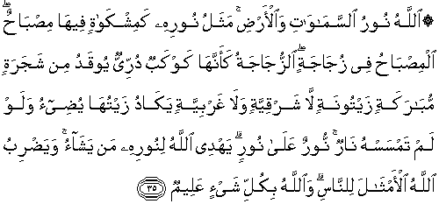  Allah yang menerangi langit dan bumi. Bandingan nur hidayah petunjuk Allah (Kitab Suci Al-Quran) adalah sebagai sebuah "misykaat" yang berisi sebuah lampu; lampu itu dalam geluk kaca (qandil), geluk kaca itu pula (jernih terang) laksana bintang yang bersinar cemerlang; lampu itu dinyalakan dengan minyak dari pokok yang banyak manfaatnya, (iaitu) pokok zaitun yang bukan sahaja disinari matahari semasa naiknya dan bukan sahaja semasa turunnya (tetapi ia sentiasa terdedah kepada matahari); hampir-hampir minyaknya itu - dengan sendirinya - memancarkan cahaya bersinar (kerana jernihnya) walaupun ia tidak disentuh api; (sinaran nur hidayah yang demikian bandingannya adalah sinaran yang berganda-ganda): cahaya berlapis cahaya. Allah memimpin sesiapa yang dikehendakiNya (menurut undang-undang dan peraturanNya) kepada nur hidayahNya itu; dan Allah mengemukakan berbagai-bagai misal perbandingan untuk umat manusia; dan Allah Maha Mengetahui akan tiap-tiap sesuatu.( Annur : 35)
2. BERIMAN DENGAN ALLAH | 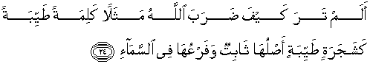  Tidakkah engkau melihat (wahai Muhammad) bagaimana Allah mengemukakan satu perbandingan, iaitu: kalimah yang baik adalah sebagai sebatang pohon yang baik, yang pangkalnya (akar tunjangnya) tetap teguh, dan cabang pucuknya menjulang ke langit. (Ibrahim :14- 25)
3.SYIRIK DENGAN ALLAH | 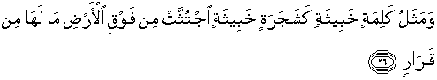  Dan bandingan Kalimah yang jahat dan buruk samalah seperti sebatang pohon yang tidak berguna yang mudah tercabut akar-akarnya dari muka bumi; tidak ada tapak baginya untuk tetap hidup. (Ibrahim 14:26)
4. NABI MUHAMMAD SAW DAN ORANG MUKMIN BERSAMA NYA | 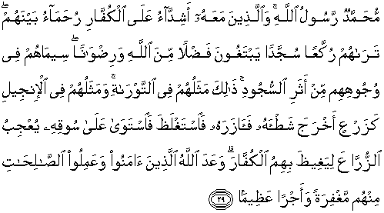  Nabi Muhammad (s.a.w) ialah Rasul Allah; dan orang-orang yang bersama dengannya bersikap keras dan tegas terhadap orang-orang kafir yang (memusuhi Islam), dan sebaiknya bersikap kasih sayang serta belas kasihan kasihan sesama sendiri (umat Islam). Engkau melihat mereka tetap beribadat rukuk dan sujud, dengan mengharapkan limpah kurnia (pahala) dari Tuhan mereka serta mengharapkan keredaanNya. Tanda yang menunjukkan mereka (sebagai orang-orang yang soleh) terdapat muka mereka - dari kesan sujud (dan ibadat mereka yang ikhlas). Demikianlah sifat mereka yang tersebut di dalam Kitab Taurat; dan sifat mereka di dalam Kitab Injil pula ialah: (bahawa mereka diibaratkan) sebagai pokok tanaman yang mengeluarkan anak dan tunasnya, lalu anak dan tunasnya itu menyuburkannya, sehingga ia menjadi kuat, lalu ia tegap berdiri di atas (pangkal) batangnya dengan keadaan yang mengkagumkan orang-orang yang menanamnya. (Allah menjadikan sahabat-sahabat Nabi Muhammad, s.a.w dan pengikut-pengikutnya kembang biak serta kuat gagah sedemikian itu) kerana Ia hendak menjadikan orang-orang kafir merana dengan perasaan marah dan hasad dengki - dengan kembang biaknya umat Islam itu. (Dan selain itu) Allah telah menjanjikan orang-orang yang beriman dan beramal soleh dari mereka, keampunan dan pahala yang besar. (Al-Fat-h 48:29) |
5.GAMBARAN ORANG MUKMIN | 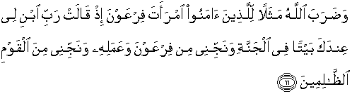  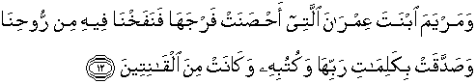  Dan Allah mengemukakan satu misal perbandingan (yang menyatakan tidak ada mudaratnya) kepada orang-orang mukmin (berhubung rapat dengan orang-orang kafir kalau tidak terjejas keadaan imannya), iaitu: perihal isteri Firaun, ketika ia berkata: "Wahai Tuhanku! Binalah untukku sebuah rumah di sisiMu dalam Syurga, dan selamatkanlah daku dari Firaun dan perbuatannya (yang kufur dan buas), serta selamatkanlah daku dari kaum yang zalim"; (At-Tahriim 66:11)  Dan juga (satu misal perbandingan lagi, iaitu): Maryam binti Imran (ibu Nabi Isa seorang perempuan) yang telah memelihara kehormatan dan kesuciannya (dari disentuh oleh lelaki; tetapi oleh sebab Kami telah takdirkan dia mendapat anak) maka Kami perintahkan Jibril meniup masuk ke dalam kandungan tubuhnya dari roh (ciptaan) Kami; dan (sekalipun Maryam itu hidup di antara kaum kafir) ia mengakui kebenaran Kalimah-kalimah Tuhannya serta Kitab-kitabNya; dan ia menjadi dari orang-orang yang tetap taat. (At-Tahriim 66:12)  |
6. GAMBARAN ORANG KAFIR | 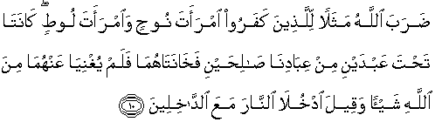  Allah mengemukakan satu misal perbandingan (yang menyatakan tidak ada manfaatnya) bagi orang-orang kafir (berhubung rapat dengan orang-orang mukmin selagi mereka tidak beriman dengan sebenar-benarnya), iaitu: perihal isteri Nabi Nuh dan isteri Nabi Lut; mereka berdua berada di bawah jagaan dua orang hamba yang soleh dari hamba-hamba Kami (yang sewajibnya mereka berdua taati); dalam pada itu mereka berlaku khianat kepada suami masing-masing; maka kedua-dua suami mereka (yang berpangkat Nabi itu) tidak dapat memberikan sebarang pertolongan kepada mereka dari (azab) Allah, dan (sebaliknya) dikatakan kepada mereka berdua (pada hari pembalasan): "Masuklah kamu berdua ke dalam neraka bersama-sama orang-orang yang masuk (ke situ)". (At-Tahriim 66:10)
7. GAMBARAN TENTANG ORANG YAHUDI | 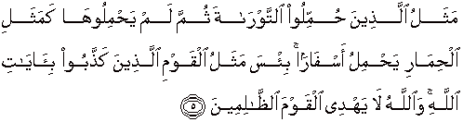  (Sifat-sifat Nabi Muhammad itu telahpun diterangkan dalam Kitab Taurat tetapi orang-orang Yahudi tidak juga mempercayainya, maka) bandingan orang-orang (Yahudi) yang ditanggungjawab dan ditugaskan (mengetahui dan melaksanakan hukum) Kitab Taurat, kemudian mereka tidak menyempurnakan tanggungjawab dan tugas itu, samalah seperti keldai yang memikul bendela Kitab-kitab besar (sedang ia tidak mengetahui kandungannya). Buruk sungguh bandingan kaum yang mendustakan ayat-ayat keterangan Allah; dan (ingatlah), Allah tidak memberi hidayah petunjuk kepada kaum yang zalim. (Al-Jumu'ah 62:5)
8.PERINGATAN DAN NASIHAT |   Dan demi sesungguhnya! Kami telah mengemukakan kepada umat manusia berbagai misal perbandingan dalam Al-Quran ini, supaya mereka mengambil peringatan dan pelajaran. (Az-Zumar 39:27)  iaitu Al-Quran yang berbahasa Arab, yang tidak mengandungi sebarang keterangan yang terpesong; supaya mereka bertaqwa. (Az-Zumar 39:28
9. KEADAAN ORANG-ORANG MUNAFIK | 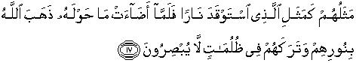    Perbandingan hal mereka (golongan yang munafik itu) samalah seperti orang yang menyalakan api; apabila api itu menerangi sekelilingnya, (tiba-tiba) Allah hilangkan cahaya (yang menerangi) mereka, dan dibiarkannya mereka dalam gelap-gelita, tidak dapat melihat (sesuatu pun). (Al-Baqarah 2:17)  Mereka (seolah-olah orang yang) pekak, bisu dan buta; dengan keadaan itu mereka tidak dapat kembali (kepada kebenaran). (Al-Baqarah 2:18) |
10. GAMBARAN SEDEKAH ORANG KAFIR | 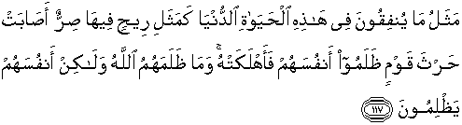  Bandingan apa yang mereka belanjakan dalam kehidupan dunia ini (sekalipun untuk amal-amal yang baik), samalah seperti angin yang membawa udara yang amat sejuk, yang menimpa tanaman kaum yang menganiaya diri mereka sendiri, lalu membinasakannya; dan (ingatlah), Allah tidak menganiaya mereka, tetapi merekalah yang menganiaya diri sendiri. (A-li'Imraan 3:117)
11. KEBENARAN DAN KEBATILAN | 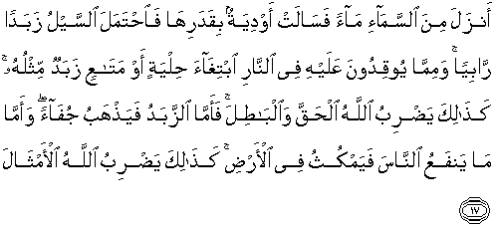  Ia menurunkan air (hujan) dari langit, lalu membanjiri tanah-tanah lembah (dengan airnya) menurut kadarnya yang ditetapkan Tuhan untuk faedah makhlukNya, kemudian banjir itu membawa buih yang terapung-apung. Dan dari benda-benda yang dibakar di dalam api untuk dijadikan barang perhiasan atau perkakas yang diperlukan, juga timbul buih seperti itu. Demikianlah Allah memberi misal perbandingan tentang perkara yang benar dan yang salah. Adapun buih itu maka akan hilang lenyaplah ia hanyut terbuang, manakala benda-benda yang berfaedah kepada manusia maka ia tetap tinggal di bumi. Demikianlah Allah menerangkan misal-misal perbandingan. (Ar-Ra'd 13:17)
12. ISA DAN ADAM | 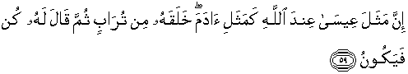  Sesungguhnya perbandingan (kejadian) Nabi Isa di sisi Allah adalah sama seperti (kejadian) Nabi Adam. Allah telah menciptakan Adam dari tanah lalu berfirman kepadanya: "Jadilah engkau!" maka menjadilah ia. (A-li'Imraan 3:59)
13. KEHIDUPAN DUNIA | 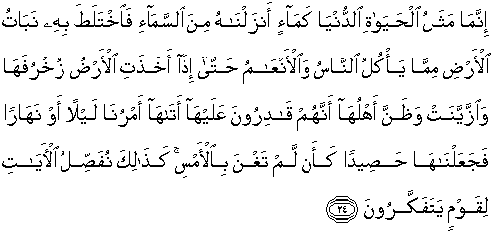  Sesungguhnya bandingan kehidupan dunia hanyalah seperti air hujan yang Kami turunkan dari langit, lalu (tumbuhlah dengan suburnya) tanaman-tanaman di bumi dari jenis-jenis yang dimakan oleh manusia dan binatang - bercampur-aduk dan berpaut-pautan (pokok-pokok dan pohonnya) dengan sebab air itu hingga apabila bumi itu lengkap sempurna dengan keindahannya dan berhias (dengan bunga-bungaan yang berwarna-warni), dan penduduknya pun menyangka bahawa mereka dapat berbagai-bagai tanaman serta menguasainya (mengambil hasilnya) datanglah perintah Kami menimpakannya dengan bencana pada waktu malam atau pada siang hari lalu Kami jadikan dia hancur-lebur, seolah-olah ia tidak ada sebelum itu. Demikianlah Kami menjelaskan ayat-ayat keterangan Kami satu persatu bagi kaum yang mahu berfikir (dan mengambil iktibar daripadanya). (Yunus 10:24)
14. GALAKAN BERSEDEKAH | 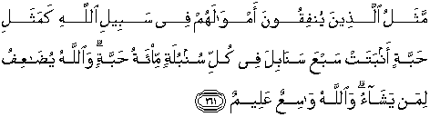  Bandingan (derma) orang-orang yang membelanjakan hartanya pada jalan Allah, ialah sama seperti sebiji benih yang tumbuh menerbitkan tujuh tangkai; tiap-tiap tangkai itu pula mengandungi seratus biji. Dan (ingatlah), Allah akan melipatgandakan pahala bagi sesiapa yang dikehendakiNya, dan Allah Maha Luas (rahmat) kurniaNya, lagi Meliputi ilmu pengetahuanNya. (Al-Baqarah 2:261)
15. GAMBARAN SYURGA | 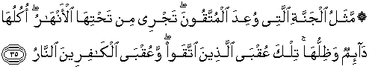  Sifat Syurga yang dijanjikan kepada orang-orang yang bertaqwa itu ialah air sungai-sungainya sentiasa mengalir di sekitar tamannya; makanannya kekal tidak putus-putus dan naungannya sentiasa teduh. Itulah kesudahan usaha orang-orang yang bertaqwa, sedang kesudahan usaha orang-orang yang kafir pula ialah neraka. (Ar-Ra'd 13:35)
16. PERINTAH ALLAH SWT BERLAKU SEKELIP MATA |   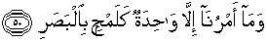  Sesungguhnya Kami menciptakan tiap-tiap sesuatu menurut takdir (yang telah ditentukan). (Al-Qamar 54:49)  Dan hal Kami (dalam melaksanakan apa yang Kami kehendaki), hanyalah satu cara sahaja, (cepat jadinya) seperti sekelip mata. (Al-Qamar 54:50)
17. KEJADIAN MANUSIA DAN KEBANGKITAN MEREKA | (Bagi Allah Yang Maha Kuasa) soal menciptakan kamu semua (dari tiada kepada ada), dan soal membangkitkan kamu hidup semula sesudah mati, tidak ada apa-apa sukarnya, hanyalah seperti (mencipta dan menghidupkan semula) seorang manusia sahaja. Sesungguhnya Allah Maha Mendengar, lagi Maha Melihat. (Luqman 31:28)
18. BALASAN PENCEROBOHAN |   Lalu Ia menjadikan mereka hancur berkecai seperti daun-daun kayu yang dimakan ulat. (Al-Fiil 105:5)

Catatan: Demikianlah sekadar contoh keindan peribahasa garapan al-Quran.

KESIMPULAN DAN PENUTUP
Dari rujukan dan bacaan kita kepada peribahasa al-Quran pada umumnya bertujuan (Allah swt. lebih mengetahui) untuk:
i. Mendekatkan kefahaman pendengar/pembaca kepada maksud atau makna ayat.
ii- Mengekalkan kefahaman dalam diri seseorang apabila dibuat perbandingan.
iii. Sukar memahami sesuatu keadaan yang sukar jika tidak dijelaskan melalui misalan dan bandingan.
iv. Keindahan bahasa dan makna mendorong seseorang membacabya berulang kali atau menghafaznya.
v. Keindahan dan nilai balaghah yang begitu tinggi dalam peribahasa al-Quran mendorong para ulamak menulis dan menghasilkan ratusan kajian dan buku mengnainya.

Rujukan :
1. Al-Qura-nul-Karim.

2. Abdel Majid Qatamish (Dr.) (1988). Al-Amthal Al-Arabiyyah. Darul Fikr. Damshiq.
3. Ali Fikry (2013). Al-Amthal al-Qura:niyyah Wa Al-Nabawiyyah, Wa Al-Arabiyyah. Darul Fadhilah. Kaherah .

4. Ghaza:li D:arussala:m (2004). Pedagogi Pendidikan 1988.Islam. Kuala Lumpur. Utusan Publication & Distributors Sdn Bhd.

5. Sameh "A:ti:f el- Zain (2009). Al-Amtha:l Fi: al-Qura:nulkarim. Cetakan Kedua. Darul Kitab Al-Masri- Al-Lubnani. Kaherah.

.

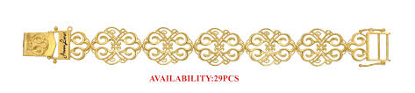

al-Baqarah 2 : 143.
Ghaza:li D:arussala:m (2004). Pedagogi Pendidikan Islam. Kuala Lumpur. Utusan Publication & Distributors Sdn Bhd.
. Sameh "A:ti:f el- Zain. Al-Amtha:l Fi: al-Qura:nulkarim (m.s. 43 – 53).
Ali Fikry. Al-Amthal al-Qura:niyyah Wa Al-Nabawiyyah, Wa Al-Arabiyyah (m.s 13)
Ali Fikry. Al-Amthal al-Qura:niyyah Wa Al-Nabawiyyah, Wa Al-Arabiyyah (m.s 14 – 77))
islamweb.net/media
Dr. Abdel Majid Qatamish. Al-Amthal Al-Arabiyyah (ms 131.

